Studie

Finanzierungen gemäß Bundesgesetz über alternative Finanzierungsformen

März 2018

Projektdurchführung:
Verein für Konsumenteninformation
Mariahilfer Straße 81
1060 Wien

Autor:
Bernd Lausecker

Projektzeitraum:
Jan/Feb 2018

INHALTSVERZEICHNIS
Ziel und Methodik der Studie 4
Zusammenfassung 5
Ansatzpunkte 6
Entstehung 7
Arten von Crowdfinanzierungen (international) 8
2 ½ Jahre AltFG in Österreich 9
AltFG – gesetzliche Regelung in Österreich 9
Anbieter und Kapitalsucher 11
Bauträger und Immobilienfinanzierungen 11
Startups 12
KMU 12
Herkunft der Projekte 13
Entwicklung der Projektmeldungen 14
Qualität der Einmeldungen 15
Information als Schutz 16
1. Angaben über den Emittenten 17
2. Angaben über das alternative Finanzinstrument 18
3. Sonstige Angaben und Hinweise 19
4. Risikohinweise 19
Volumina 21
Plattformen 22
Verzinsung 25
Immobilienunternehmen 25
Startups 26
KMU 26
Erfolgsbeteiligung 27
Mittelverwendung 32
Bilanzielle Angaben 33
Bilanzergebnis 33
Kapitalausstattung 33
Vermögensgegenstände 34
Prognosen 35
Startups 36
KMU 39
Immobilien 40
Kosten 42
Einmalige Kosten bei der Platzierung 42
Laufende Verwaltungskosten 42
Abrechnungs- bzw. Gewinnbeteiligungsmodelle 43
Anhang: Projekte 45

Ziel und Methodik der Studie

Seit September 2015 ermöglicht das Bundesgesetz über alternative Finanzierungsformen (AltFG) eine Finanzierung von Startups und KMUs direkt bei Verbrauchern. Dies sollte primär den Zugang für Kleinunternehmen zu Kapitalgebern ohne die aufwändigen und Kostenintensiven Maßnahmen einer Prospekterstellung ermöglichen und andererseits eine Alternative zu Bankfinanzierungen mit den hohen Anforderungen an Sicherheit darstellen.

Auch die Kapitalgeber finden so leichteren Zugang um – vor allem im regionalen bzw. nationalen Bereich – Investitionsmöglichkeiten im Segment des Wagnis- oder Risikokapitals zu tätigen und so an unternehmerischen Erfolgen teilhaben zu können.

Die dabei getroffenen Regelungen richteten sich primär darauf aus, Wirtschaftstreibenden eine kostengünstige und schlanke Möglichkeit der Kapitalbeschaffung zu ermöglichen. Die Interessen der Anleger sollten durch Transparenzvorschriften und eine Deckelung des Investitionsbetrages gewahrt werden.

Nach über 2 Jahren AltFG soll diese Studie den Markt in diesem Segment beleuchten und die Projekte, die eine Finanzierung damit gesucht haben zu beleuchten und kritisch zu würdigen.

Der VKI wurde dazu beauftragt die per Gesetz bei ihm vorliegenden Informationsunterlagen, hauptsächlich die vorgeschriebenen Informationsblätter zu sichten und mögliche Kritik- und Ansatzpunkte aus den vorliegenden Unterlagen zu ziehen, um die Situation auf Basis von konkreten Sachverhalten beurteilen zu können.

Die Untersuchung stützt sich dabei auf die gem. AltFG einzureichenden Informationsblätter aber zieht auch weitere eingereichte Unterlagen ebenfalls in die Betrachtung mit ein. Der dadurch nicht homogene Datenbestand ist jedoch breit genug um fundierte Aussagen über die Marktsituation bei Crowdfinanzierungen abzugeben.

Speziell wurden folgende Unterlagen in die Betrachtung mit einbezogen:

- Informationsblatt AltFG
- Firmenbuchauszüge
- Jahresabschlüsse
- Plan- und Prognosedaten der Emittenten
- Kalkulationsunterlagen für Einzelprojekte

Die Unterlagen, die beim Verein für Konsumenteninformation zu hinterlegen sind, weisen erhebliche Unterschiede im Umfang und Qualität auf. Dadurch abweichende Grundmengen werden bei den jeweiligen Aussagen angeführt.

Zusammenfassung
Die Qualität der Unterlagen ist uneinheitlich. Transparente Vergleiche sind damit für den Verbraucher nur sehr schwer möglich.

Es kann keinen direkten Zusammenhang zwischen Basisverzinsungen bzw. möglichen Renditen in Bezug auf das individuelle Risiko der Veranlagung festgestellt werden. Teilweise gibt es nahezu „fixe“ Konditionen bei Plattformen.

Bieterverfahren verführen Anleger, die in dem Segment einer fairen Preisfeststellung für solche Anlagen als eher unerfahren einzustufen sind, zur Abgabe zu günstiger Angebote. Sie sind aus Verbrauchersicht eher ungeeignet.

Eigenkapitalquoten liegen im Schnitt der KMU-Ausstattung bezogen auf veröffentlichte Daten der Wirtschaftskammer.

Die Informationsdatenblätter enthalten viele wichtige Daten, sind jedoch für ungeübte Leser nur schwer zu interpretieren.

Die Angebote zwischen den Plattformen sind stark unterschiedlich. Ein Marktüberblick und ein Vergleich der jeweils gültigen Angebote ist für den interessierten Anleger kaum machbar. Insbesondere da auf den Plattformen jeweils eine Registrierung erforderlich ist, um zu den jeweiligen Daten zu kommen.

Die angegebene Mittelverwendung ist sehr oft schwammig oder so formuliert, dass dem Verbraucher unklar bleibt wozu das Kapital tatsächlich verwendet werden soll.

Das Informationsblatt erfüllt nicht den Zweck einer transparenten Übersicht für den Verbraucher. Die ausführlichen Darstellungen des Informationsblattes sind zwar notwendig, jedoch fehlt eine kurz zusammengefasste Übersicht der variablen Punkte wie Verzinsung, Erfolgsbeteiligung, relevante Kennzahlen, Fundingsumme bzw. –schwelle, Laufzeit.

Ansatzpunkte
Zusammenfassend kann festgestellt werden, dass Anlagen im Rahmen des AltFG vom Verbraucher selbst und absolut eigenverantwortlich auszuwählen sind. Im Gegensatz zu den üblichen für Klein- und Normalsparer angebotenen Produkte besteht hier wenig bis keine inhaltliche Prüfung und man muss die Anlage generell als hochspekulativ und risikoreich ansehen.

Um diese Anlageform sinnvoll einem breiten Publikum anzubieten sind systemische Verbesserungen notwendig. Eine, wenn auch verkürzte, inhaltliche Prüfung oder zumindest eine Aufarbeitung relevanter Daten und übersichtliche Informationsquelle wären hier entsprechende Ansatzpunkte. Nur so kann die Informationstransparenz für die Anleger auch realisiert werden, wenn er vergleichen kann.

Ideal wäre ebenfalls im Sinne des Verbrauchers weitere Produkte, mit nicht so hohem Risiko, für Crowdfunding interessant zu machen. So werden zwar Anleihen genannt, die zu geringe Summe verhindert dort jedoch offensichtlich einen breiteren Ansatz.

Positiv zu vermerken ist die Betragsdeckelung die eine für den Anleger bedrohliche Kumulierung verhindern soll. Allerdings wäre ein Schutz vor Verlusten einer Deckelung derselben vorzuziehen.

Dies wäre möglich mittels Schaffung einer transparenten Übersicht der Produkte. Dies sollte Plattformübergreifend und komprimiert erfolgen und von einer zentralen Stelle aus erfolgen. Diese Stelle sollte auch die Vergleichskennzahlen prüfen, ermitteln und mit einem entsprechenden Informationsauskunftsrecht ausgestattet sein.

Damit diese Vergleiche für den Verbraucher sinnhaft sind, sollten Projekte mit einer angemessenen Frist vor Zeichnungsbeginn einzumelden sein.

Die Informationsdatenblätter sind in Bezug auf für die Anlage relevante Kenngrößen zu ergänzen oder überarbeiten. Für Erfolgsbeteiligungskennzahlen sollte ein aktueller Wert sowie auch die lt. Plan prognostizierten Werte aufgenommen werden.
Als einfache Kennzahlen bieten sich dabei FK-Quote oder EBITA – Marge an. Kapitalrendite im Vergleich zur Basisverzinsung sowie Prognosen relevanter (Wertentwicklung des Unternehmens) zur Einschätzung der Chancen / Risikorelation der Anlagen sind für den Verbraucher sinnvoll.

Entstehung

Die Entstehung von Finanzierungen und Geldanlagen in der Crowd hat mehrere Gründe. Die Crowd, der Schwarm, wird in diesem Sinne von Kapitalsuchenden angesprochen ohne die etablierten Finanzierungssysteme wie Banken oder Börsen in Anspruch zu nehmen. Der Kapitalsuchende versucht also die Anleger direkt und ohne Einschaltung des Kapitalmarktes an den Börsen zu erreichen. Gleichzeitig vermeidet er der Einschätzung eines einzigen Kreditgebers (Bank) unterworfen zu sein. Man bezeichnet es daher oft auch als Schwarmfinanzierung.

Als Gründe für die Entstehung solcher Finanzierungsformen können daher identifiziert werden:

- Vermeidung des etablierten Finanzsystems aufgrund schwindendem Vertrauen oder Ausschaltung von zwischengeschalteten Unternehmen mit eigenen wirtschaftlichen Interessen.
- Direkte Vertrags- und Geschäftsbeziehung zwischen Anleger und Kreditnehmer. Der Anleger ist informiert, welche Firma „sein Geld“ erhält.
- Nachhaltige Gründe. Die direkte Investition erlaubt dem Anleger die Auswahl von für ihn wichtigen Projekten. Diese Auswahl muss nicht zwingend aus Renditegesichtspunkten erfolgen, sondern kann auch beispielsweise aus ethischen, ökologischen oder regionalen Aspekten erfolgen.
- Wirtschaftliche Aspekte
- Vorbehalte gegen das bestehende Finanzsystem
- Finanzierung von Geschäftsideen, die durch das Prüfungsraster bei Banken bzw. der Bonitätsforderungen fallen.
- Die Vermeidung des Sammelns von Daten durch große Finanzanbieter oder andere zentrale Stellen

Diese Crowdbewegungen mündeten bisher in diverse Ansätze und Produkte. Von Kryptowährungen über Crowdfunding, Crowdinvesting, regionale Bürgerbeteiligungsmodelle und ähnliches.

Allen ist gemeinsam, dass Sie an bestehenden Systemen oder nur mittels partieller Einschaltung dieser funktionieren. Dies bedeutet in diesem Sinne auch, dass die gewohnten Standardisierungen und Reglementierungen nur teilweise greifen und es sich um Vertrags- und Produktgestaltungen handelt, die nicht jedem Anleger sofort bewusst sind. Die Abweichungen zu den reglementierten Produkten des Finanzsystems müssen dem Verbraucher jedoch bewusst sein, um eine verantwortungsvolle Anlageentscheidung treffen zu können.

Dabei ist Crowdfunding kein wirklich ganz neues Phänomen. So wurde zum Beispiel bereits die Finanzierung des Sockels der Freiheitsstatue im 18. Jahrhundert durch 160.000 Einzelspenden ermöglicht.

Arten von Crowdfinanzierungen (international)

Bei den unter Crowdfunding als Überbegriff zusammengefassten Modellen können 4 verschiedene Basismodelle abgegrenzt werden.

Vor allem zu Beginn dieser Anlagemöglichkeiten dominierten das sogenannte „donation-based Modell“. Dabei wurden interessante Ideen durch Spenden einer Community finanziert. Softwareprojekte wurden so oft erst ermöglicht. Die Zielrichtung liegt hier eindeutig bei der sozialen, ethischen oder einer ähnlichen Motivation des Geldgebers.
Dieses Modell ist dadurch gekennzeichnet, dass die Anlage als Spende getätigt wird. Insofern stellt es auch eine Sonderform dar, da der Anleger keine Gegenleistung für sein zur Verfügung gestelltes Geld erwartet.

Sehr ähnlich zum donation-based ist das „reward-based Modell“. Hier ist die Geldüberlassung zwar nicht ganz ohne Gegenleistung, jedoch besteht die Gegenleistung nicht in tatsächlichem Gegenwert und schon gar nicht unter Renditegesichtspunkten. Die Gegenleistung ist eher in ideeller Form wertvoll. Beispiele hierfür sind: limitierte T-Shirts, Nennung als Unterstützer, Handsignierte Produkte, Sondereditionen.

Diese beiden Modelle sind eher als Förderungsmodelle ausgelegt und können daher auch nicht unter dem Gesichtspunkt der Geldanlage betrachtet werden. Sie sind daher auch bisher nicht als regulierungsrelevant betrachtet worden.

Das „lending-based“ Crowdfunding basiert auf der Vergabe von Krediten. Das vom Anleger überlassene Geld wird vom Unternehmen als Fremdkapital aufgenommen, verzinst und zu einem bestimmten Zeitpunkt zurückgezahlt. Diese Form entspricht in etwa eine Anlage in Industrieanleihen. Dabei gilt auch hier, je riskanter die Finanzierung ist, desto höher ist auch die gewährte Verzinsung.

Und schließlich existiert noch das „equity-based“ Modell. Dabei erfolgt keine Kreditgewährung an das Unternehmen sondern es handelt sich um eine Beteiligung. Der Anleger ist damit an der Unternehmung beteiligt. Dies kann z.B. über Genussscheine oder stille Beteiligungen, aber auch durch Aktien und andere Anteilsscheine erfolgen. Hier ist dadurch auch keine Befristung vorgesehen und der Anleger hat darauf zu achten, wie ein Ausstieg bzw. Verkauf realisierbar ist.

2 ½ Jahre AltFG in Österreich

AltFG – gesetzliche Regelung in Österreich

Der Bedarf einer geregelten Umsetzung von Crowdfunding und –investments wurde in Österreich früh erkannt. Dabei erkannte man sowohl die Bedeutung für regionale Betriebe und Startups als auch die Erfordernis dem Verbraucher und Anleger eine bestimmte Transparenz zu gewährleisten.

Zu diesem Zweck trat im September 2015 das Bundesgesetz über alternative Finanzierungsformen (Alternativfinanzierungsgesetz – AltFG) in Kraft. Dieses regelt die Möglichkeiten von alternativen Finanzierungsmöglichkeiten die einen vereinfachten Zugang für Klein- und Mittelstandsbetriebe zur Kapitalbeschaffung benötigen und die Verfahrensweisen und Informationspflichten der Emittenten.

Man sollte sich bewusst sein, dass dieses Gesetz nicht als Konsumentenschutzgesetz konzipiert ist. Es regelt primär die Möglichkeiten der Kapitalbeschaffung durch alternative Finanzierungsformen und hat auch eine Stärkung des Wirtschaftsstandortes Österreich im Fokus.
Aus Verbrauchergesichtspunkten jedoch bestehen Schutzmechanismen jedoch ausschließlich darin, eine möglichst hohe Transparenz und Informationsbereitstellung zu erzielen. Die Interpretation und Bewertung ist dann Sache des Anleger und Verbrauchers, dessen Wissensstand und Fähigkeiten die entsprechenden Daten zu analysieren werden dabei nicht berücksichtigt. Ebensowenig wird eine inhaltliche Prüfung zu den Vorhaben, Absichten und Prognosen des Unternehmens festgelegt.

Das Gesetz erlaubt als mögliche Finanzierungsformen dabei (§2 Abs.2):
2.
alternative Finanzinstrumente: Aktien, Anleihen, Geschäftsanteile an Kapitalgesellschaften und Genossenschaften, Genussrechte, stille Beteiligungen und Nachrangdarlehen, wobei diese, ausgenommen bei Anleihen, keinen unbedingten Rückzahlungsanspruch gewähren dürfen, und, sofern es sich nicht um ein Angebot von Geschäftsanteilen an einer Genossenschaft handelt, keine Verpflichtung zur Leistung eines Nachschusses beinhalten dürfen; die gesetzlichen Bestimmungen über die Unwirksamkeit von Vertragsklauseln bleiben unberührt;

Durch diese Aufzählung wird verdeutlicht, dass es sich primär nicht um verzinsliche Möglichkeiten handelt, sondern um eine Kapitalbeteiligung an den Unternehmungen inklusive der Übernahme des unternehmerischen Risikos.

Ein unbedingter Rückzahlungsanspruch darf nur bei Anleihen gewährt werden. Das bedeutet für den Anleger, dass alle anderen Finanzinstrumente nur unter bestimmten Voraussetzungen rückzahlbar sind. Hier sollte man sich z.B. von der Benennung eines Nachrangdarlehns nicht beeinflussen lassen.

Allerdings wurden bei den Möglichkeiten Summenbegrenzungen eingezogen, die ein Missbrauchen oder bedrohliche Verluste vermeiden sollen.

§ 3. (1) Emittenten sind unbeschadet anderer bundesgesetzlicher Regelungen berechtigt, alternative Finanzinstrumente auszugeben, sofern je Emission
1.
der Gesamtgegenwert der öffentlich angebotenen alternativen Finanzinstrumente nicht den Betrag von 1,5 Millionen Euro erreicht oder übersteigt und
2.
die von einem einzelnen Anleger innerhalb eines Zeitraums von zwölf Monaten entgegengenommenen Beträge einen Gesamtwert von 5 000 Euro nicht übersteigen, es sei denn, es handelt sich um einen professionellen Anleger gemäß § 2 Abs. 1 Z 33 AIFMG oder um eine juristische Person, sofern sie nicht Verbraucher im Sinne des § 1 Abs. 1 Z 2 des Konsumentenschutzgesetzes – KSchG, BGBl. Nr. 140/1979 ist.
Die Vereinbarung über den Erwerb eines alternativen Finanzinstruments darf keine Verpflichtung des Anlegers beinhalten, zu einem späteren Zeitpunkt weitere alternative Finanzinstrumente zu erwerben, durch welche die in Z 2 genannte Grenze überschritten wird. Weiters dürfen keine Ratenzahlungen vereinbart werden, welche einen Zeitraum von zwölf Monaten überschreiten.

Das bedeutet, dass von einem Verbraucher innerhalb eines Jahres maximal 5.000 Euro in ein spezifisches Projekt investiert werden darf. (Ausnahmen werden gestattet bei Bestätigung durch den Anleger, dass max. das doppelte seines durchschnittlichen monatlichen Nettoeinkommens oder maximal 10% seines Finanzvermögens investiert wird.)

Auch das Kapitaleinsammeln von Unternehmen wird beschränkt. Je Finanzierungsrunde (Projekt) dürfen maximal < 1,5 Mio Euro eingesammelt werden. Innerhalb von 5 Jahren können mit mehreren Runden bis zu 5 Mio Euro eingeholt werden. Darüber hinaus greift dann das Kapitalmarktgesetz und die Emissionen fallen unter die Aufsicht der Finanzmarktaufsicht.

Diese Beschränkungen sind zwar Absicherungsmaßnahmen gegen Großschäden, für den Kleinanleger, der im theoretischen Fall innerhalb der 5 Jahre 25.000 Euro anlegen konnte, bieten sie keinen Schutz seiner Anlage.

Anbieter und Kapitalsucher

Als Datenbasis für die nachfolgenden Aussagen wurden die Einmeldungen im Rahmen des AltFG beim VKI von September 2015 bis einschließlich Januar 2018 zugrunde gelegt. Also der Zeitraum von 29 Monaten.

In diesem Zeitraum gingen 212 Einmeldungen zum AltFG beim VKI ein. Eine Prüfung oder nähere Sichtung erfolgte dabei nicht. Diese Studie ist somit der erste Schritt diese Datenbasis näher zu betrachten um die Verfahrensweisen bewerten zu können.

Diese 212 Einmeldungen betrafen 199 Finanzierungsprojekte der unterschiedlichsten Art. Von gerade gegründeten Unternehmen bis hin zu lange bestehenden Betrieben (der älteste wurde in den 1920ern als Einzelunternehmung gegründet). Von Nischenanbietern bis hin zu Firmen mit globaler Ausrichtung.
Es finden sich darunter Startups mit nicht viel mehr als einer guten Geschäftsidee bis bis hin zu Unternehmen mit einem bereits bestehenden Jahresumsatz im 2-stelligen Millionenbereich.

Eine einheitliche Messlatte für so unterschiedliche Unternehmen zu finden ist nicht praktikabel. Allerdings lassen sich bestimmte Gruppen identifizieren.

Bauträger und Immobilienfinanzierungen
Diese Gruppe ist einfach abzugrenzen. Es handelt sich dabei um Immobilien- und Liegenschaftsgesellschaften.
Auffällig ist die Tendenz jedes größeres Bauprojekt als einzelne Projekt-Gmbh auszugestalten, deren Mutter als Gesellschafter auftritt. Die Bauträger sehen die AltFG-Finanzierungen als mögliches Mittel eigenkapitalähnliches Mezzanin-Kapital einzusammeln und so schneller das eigene Kapital für neue Projekte wieder verfügbar zu machen.
44 Projekte dieser Gruppe sind auf direkte Projekte bezogen, dabei wurden in der Projektverwendung in 26 (59%) Fällen Eigenmittelersatz oder Eigenmittelergänzung angegeben.

Im Betrachtungszeitraum wurden 51 Immobilienfinanzierungsprojekte eingemeldet. Die Finanzierung von Immobilien hat somit von der Anzahl her einen Anteil von beachtlichen 25,6%. Betrachtet man das letzte Jahr (1.2.17 bis 31.1.18) waren von 99 Projekteinmeldungen 29 dem Segment Immobilien zuzuordnen (29,3%).

Startups
Unter Crowdfinanzierungen fallen zuerst meist Startups als Kapitalsammler. Startups in diesem Sinne sind hier alle Unternehmen, die noch keinen geregelten Geschäftsbetrieb aufgebaut haben. Dies betrifft also sowohl Neugründungen in der Anfangsphase als auch echte Startups, die sich noch in der Entwicklungsphase einer Geschäftsidee bzw. deren Weiterentwicklung in die Marktreife befinden.
Als Startup wurde eingestuft:
- Unternehmen ohne laufende Umsätze
- Unternehmen, die weniger als 5 Jahre bestehen
- Unternehmen, die eine Finanzierung ihres Markteintritts suchen
- Unternehmen, die aufgrund der eingereichten Unterlagen deutlich machen, dass noch keine übliche Geschäftstätigkeit erfolgt, man sich also noch in der Entwicklungs- oder Markteintrittsphase befindet
- Ausnahme: Neugründungen Immobilien-Projektentwicklungsfirmen
Die hier gewählte Definition entspricht bewusst nicht dem wissenschaftlichen Ansatz, der Neugründungen nicht automatisch als Startup definiert. Eine Neugründung ist allerdings von der Problemstellung der Bewertung und Einschätzung her eher mit einem Startup als einem KMU zu vergleichen. Desweiteren ist die Abgrenzung über die Innovationshöhe eines Produktes, das es erst zu einem Startup macht äußerst subjektiv.

Im Betrachtungszeitraum waren 81 Projekte in diesem Sinn als Startup anzusehen. 40,7% zeigen, dass Crowdfinanzierungen für Startups eine sehr wohl wichtige Finanzierungsform darstellen können.

KMU
Der übrige Anteil von 67 Projekten wurde durch KMU (Kleine und mittlere Unternehmen) eingereicht. Die Finanzierungen bestehen zumeist bei konkreten Investitionsplänen wie Produktionserweiterungen oder –erneuerungen. 33.7% der Stückzahl zeigt, dass auch für KMU eine Finanzierung durch AltFG eine interessante Alternative darstellen kann. Oder es die Möglichkeit bietet, restriktive Kreditvergaben durch Banken zu ersetzen.

Herkunft der Projekte
Die Nutzung des Internets für diese Art der Finanzierung bietet für die Plattformen die Chance international entsprechende Angebote zu lancieren. So wurden auch in Österreich einige Projekte, hauptsächlich aus den Nachbarstaaten, angeboten.

Als Herkunft wurde dabei der im Informationsblatt angegebene Firmensitz des Kapitalnehmers angenommen.
So ist der Anbieter aus Uganda (Solantis Solar Ltd.) im wirtschaftlichen Besitz von österreichischen Unternehmen bzw. Privatpersonen.

Die inländischen Projektanbieter dominieren jedoch mit 179 der 212 Meldungen (84,4%).

Die Verteilung stellt sich wie folgt dar

Neben Österreich treten hauptsächlich Kapitalnehmer aus Deutschland auf. (22 insgesamt).

Dabei tritt die Problematik für Konsumenten auf, dass Teile der Unterlagen wie Firmenbuchauszüge, Grundbuchauszüge und Businesskonzepte nicht in deutscher Sprache verfasst sind.

Entwicklung der Projektmeldungen

Die Anzahl der Einmeldungen zeigt einen stark schwankenden Verlauf. Dies ist auch damit begründet, dass teilweise Meldungen gesammelt durch die Beauftragten Plattformen erfolgen. Die durchschnittliche Zahl der Einmeldungen hat sich im Beobachtungszeitraum jedoch nicht signifikant verändert.
Die durchschnittlichen Einmeldungen pro Monat lagen bei 7,3

- 2015 – 6,5 (September bis Dezember)
- 2016 – 6,3
- 2017 – 8,5
- 2018 – 8,0 (nur Jänner)

Qualität der Einmeldungen
Die gesetzlichen Regelungen zur Einmeldung beinhalten gem §4 Abs. 1und lt. Zugehöriger Verordnung

- Das Formblatt
- Aktueller Jahresabschluss oder Eröffnungsbilanz
- Geschäftsplan
- Angestrebtes Emissionsvolumen
- Vorgehen bei Nichterreichen (in der Regel im Formblatt angegeben)
- Vertragsbedingungen
- Vom Emittenten darüberhinausgehende Angaben

In der Folge sind gem. §4 Abs. 3 die Jahresabschlüsse zu veröffentlichen und wesentliche Änderungen der obigen Angaben zu melden.

Die dem VKI zugehenden Unterlagen weisen eine stark unterschiedliche Quantität und Qualität auf, wobei die gesetzlichen Vorgaben weitestgehend eingehalten werden. Während zum Teil sehr umfangreiche Unterlagen mit Jahresabschlüssen und Firmenbuchauszügen auch von Muttergesellschaften, Produkt- und Marktanalysen, bewerbende Prospekte, Planrechnungen etc. eingereicht werden, beschränken sich andere auf die gesetzlichen Vorgaben.
Geht man davon aus, dass die beim VKI eingehenden Unterlagen den Informationen entsprechen, die auch die Anleger erhalten, ist hier dringend ein genauerer Regelungsbedarf vorhanden. Insbesondere die Strukturierung der Angaben in Form eines Managment Summarys oder strukturierten Kurzinfo wäre aus Transparenzgesichtspunkten dringend anzuraten.
Der Vergleich verschiedener Projekte ist im augenblicklichen Stand nur sehr mühsam und von einem Kleinanleger kaum machbaren Aufwand begleitet.

Eine Vereinheitlichung auf dem Formblatt bzw. eine Kundenkurzinformation die die wesentlichen Punkte der Anlage zusammenfasst, insbesondere auch die Darstellung und Prognose von Renditebeeinflussenden Kennzahlen wäre dringend wünschenswert.

Das Formblatt
Das Formblatt soll einen komprimierten Überblick für die Anleger bieten. Durch die sehr wohl notwendigen Hinweise sind allerdings die Daten für den Anleger nur schwer aufzunehmen. Als Beispiel sind die Angaben über die Verzinsung oft erst auf der 2. Oder 3. Seite (je nach Umfang der Eintragungen) ersichtlich. Fundinglimit (beabsichtigte Fundingsumme) und Fundingschwelle (ab wann das Funding als erfolgreich gilt und der Emittent nicht zurücktritt) werden oft erst gar nicht genannt und sind über die Vertragsbedingungen bzw. dem Vertrag zu entnehmen.
Dabei erfolgen dann zum Ende des Formblatts wiederum Angaben, dass der Emittent eine Erhöhung des Fundinglimits einseitig durchführen kann.

Auf der 1. Seite sind meist „nur“ Kapitalstruktur nach Stimmrecht und nach Dauer und Reihenfolge im Insolvenzfall aufgelistet.

Für den Anleger interessante Angaben wie Volumen, Zinsen, Laufzeit und Wirtschaftliche Darstellung des Unternehmens sind aufwändig zusammenzusuchen und nicht übersichtlich dargestellt.

Eine Angabe des Stands der Angaben sollte durchgängig vorgeschrieben sein. Der Stand der Angaben ist nicht zwingend mit dem Datum der Erstellung des Formblatts identisch.

Information als Schutz
Der Schutzgedanke im AltFG fußt auf umfassender Information des Anlegers vor der Anlage. In diesem Sinne regelt eine Verordnung über die notwendigen Unterlagen, die einem Anleger zur Verfügung gestellt werden müssen.
Kernstück der Informationen ist ein entsprechendes Formblatt, das in der Vorordnung inhaltlich festgelegt ist.
Verordnung: https://www.ris.bka.gv.at/GeltendeFassung.wxe?Abfrage=Bundesnormen&Gesetzesnummer=20009263

Neben den Angaben zum Emittenten beinhaltet das Formblatt auch Angaben zur Kapitalstruktur und Reihenfolge im Insolvenzfall. Desweiteren wird das Finanzierungsinstrument und die damit zusammenhängenden Eckpunkte dargestellt.

1. Angaben über den Emittenten
Rechtsform

Firma

Sitz
Telefon
E-Mail
Internet-Adresse
Firmenbuchnummer
UID-Nummer
Gewerbeschein(e)

Kapitalstruktur in Tausend Euro, differenziert nach

Stimmrecht,

Dauer,

Reihenfolge im Insolvenzfall

Organwalter (zB. Geschäftsführer) | [Name, Funktion]  [Anschrift]
Eigentümer  Wirtschaftliche Eigentümer mit Beteiligung von wenigstens 25%, im Fall von juristischen Personen mit Firmenbuchauszug | [Name bzw. Firma]  [Anschrift]  [Name bzw. Firma]
Unternehmensgegenstand

Beschreibung des geplanten Produkts oder der geplanten Dienstleistung

2. Angaben über das alternative Finanzinstrument
Rechtsform und Art des alternativen Finanzinstruments

Laufzeit

Kündigungsfristen

Kündigungstermine

Angaben über die Art und Höhe der Verzinsung oder Bestimmungen über die Ausschüttung und Verwendung des Jahresüberschusses

Kosten | Angaben jeweils nach Höhe und Verrechnungsform (Zu- oder Abschlag) bezogen auf die Zeichnungssumme
Etwaige Vertriebskosten  Etwaige Verwaltungskosten  Etwaige Managementkosten | [Höhe in %]  [Höhe in %]  [Höhe in %]
Summe der etwaigen Einmalkosten  Summe der etwaigen laufenden Kosten pro Jahr | [Höhe in %]  [Höhe in %]
Angabe allfälliger Belastungen

Bestimmungen über die Stellung der Anleger im Insolvenzfall

Etwaige Nachschusspflichten bei Geschäftsanteilen an Genossenschaften

Kontroll- und Mitwirkungsrechte

Darstellung der Möglichkeit und Kosten einer späteren Veräußerung

Angabe der auf die Einkünfte aus dem alternativen Finanzinstrument zu entrichtenden Steuern

Und schließlich erfolgt noch die zwingende Angabe, wozu die Mittel verwendet werden sowie die zuständige Bezirksverwaltungsbehörde.
Und natürlich die Risikohinweise, wobei hier die inflationär gebrauchte Warnung vor einem Totalverlust gemeint ist.
Allerdings erfolgt auch dort der klare Hinweis, dass diese Produkte nicht einer Aufsicht unterliegen.

3. Sonstige Angaben und Hinweise
Angaben zur Verwendung der durch die Ausgabe alternativer Finanzinstrumente eingesammelten Gelder

Angabe der für den Emittenten im Falle eines Verwaltungsstrafverfahrens örtlich zuständigen Bezirksverwaltungsbehörde. | [Bezeichnung der Behörde]  [Anschrift der Behörde]

4. Risikohinweise
Der Erwerb alternativer Finanzinstrumente beinhaltet das Risiko des Verlustes des gesamten investierten Kapitals. Grundsätzlich kann angenommen werden, dass höhere mögliche Renditen aus einem höheren Risiko resultieren.

Es liegt keine Beaufsichtigung durch die Finanzmarktaufsichtsbehörde (FMA) hinsichtlich der Einhaltung des Alternativfinanzierungsgesetzes oder einer aufgrund dieses Gesetzes erlassenen Verordnung vor.

Wertpapierdienstleisungsunternehmen, die auf einer Internetplattform alternative Finanzinstrumente vermitteln, unterliegen ausschließlich hinsichtlich der Einhaltung des Wertpapieraufsichtsgesetzes 2007 der Beaufsichtigung durch die FMA.

Die entsprechenden Informationen müssen von einem Wirtschaftstreuhänder, einem in die Liste einer Rechtsanwaltskammer eingetragenen Rechtsanwalt, einem Notar, einer Wirtschaftskammer, einem Unternehmensberater, einem Vermögensberater oder im Fall von Geschäftsanteilen an einer Genossenschaft vom zuständigen Revisionsverband hinsichtlich ihrer Kohärenz, Vollständigkeit und Verständlichkeit geprüft werden.
Achtung: Vollständigkeit und Verständlichkeit. Nicht auf inhaltliche Angaben.

Zusätzlich gehen die Informationen, die auch dem Anleger zur Verfügung gestellt werden an den Verein für Konsumenteninformation zur Archivierung. Ein Prüfauftrag für die eingereichten Informationen ist damit nicht verbunden. Es wurden auch keine Mittel zur Verfügung gestellt, die es dem Verein ermöglichen Prüfungen durchzuführen.

Geschäftsplan
Unterlagen zur Geschäftsplanung sollten zumindest einige standardisierte Angaben enthalten. Die Ansätze gehen hierbei von den Firmen in teilweise sehr unterschiedliche Richtungen.

Dabei ist ein vollumfänglicher Geschäftsplan für Kleinanleger nur bedingt geeignet. Dieser zeigt oft viele Daten, die für die Anlageentscheidung nicht direkt nutzbar sind.

Zur Vergleichbarkeit sollten einige grundlegende Kennzahlen, idealerweise Kennzahlen die zur Berechnung einer Gewinnbeteiligung herangezogen werden, vorhanden sein und auch entsprechend bereits im Formular dargestellt werden.

Volumina
Nicht generell wird eine Fundingsumme bei den Projekten angegeben. Ganz im Gegenteil behalten sich einige Anbieter eine nachträgliche Erhöhung der Fundingsumme an.

Eine Abschätzung der erfolgten Volumina kann leider nicht getroffen werden, da Rückmeldungen über den Erfolg von Emissionen bisher nicht erfolgen.

Um einen Näherungswert der nachgefragten Volumina zu erhalten wurden bei fehlender Fundingsumme die Maximalsumme von 1,49 Mio Euro angesetzt.

Bei insgesamt 83 Projekten wurden Fundingsummen im Infoblatt vermerkt. Dabei sollten 50.945.599 Euro eingesammelt werden. Dies entspricht einer durchschnittlichen Nachfrage von 613.802 Euro.

Setzt man bei den Projekten ohne Angabe eine Fundingsumme den Maximalbetrag an, erhöht sich die Nachfrage auf rund 210,4 Millionen Euro.

Plattformen
Im Betrachtungszeitraum meldeten insgesamt 25 verschiedene Plattformen ein. Dabei meldeten 5 Plattformbetreiber 161 davon ein. 75% des Marktes sind somit auf 5 Anbieter konzentriert.

Anbieter | Anzahl einmeldungen
Rocket xxx…Gruppe | 53
Conda | 47
dagobertinvest | 22
dasErtragReich | 20
finnest | 19
eigen | 9
evercrowd | 7
innovation | 7
crowd4 …gruppe | 5
reval | 5
Ökoenergie | 4
FINVEST | 3
Danube Angels | 2
WM Mayerhofer | 2
alcedo | 1
Enoiko | 1
hogast Einkaufsgen. | 1
increstment | 1
Mayer&Partner | 1
regionalfunding | 1
Rendity | 1

Eine aktuelle Übersicht über Crowdfunding-Plattformen in Österreich bietet die WKO unter
https://www.wko.at/site/kampagnen/crowdinvesting/crowd-plattformen-.html

Aktuell sind dort aufgeführt:

- www.1000x1000.at - spezialisiert auf Innovationsprojekte und Gründungsvorhaben
- www.area2Invest.com - spezialisiert auf Startups, KMUs, Immobilien und Spezialprojekte
- www.conda.eu - spezialisiert auf Startups, KMUs, Immobilien und Tourismusprojekte
- www.crowd4climate.org - spezialisiert auf Klimaschutzprojekte in Entwicklungsländern
- www.crowd4energy.com - spezialisiert auf Energieprojekte
- www.dagobertinvest.at - spezialisiert auf etablierte Unternehmen
- www.dasertragreich.at - Crowdinvesting für österreichische KMU
- www.evercrowd.com - spezialisiert auf Crowdinvesting und Crowdfunding
- www.finnest.com - spezialisiert auf erfolgreiche mittelständische Unternehmen
- www.firstcap.eu - Crowdinvesting für Finanzierung von Startups und KMUs
- www.greenrocket.com - spezialisiert auf Startups im Bereich Nachhaltigkeit
- www.homerocket.com - spezialisiert auf Immobilienprojekte
- www.lionrocket.com - spezialisiert auf etablierte Unternehmen
- www.regionalfunding.at - spezialisiert auf regionale Projekte in Niederösterreich
- www.rendity.com - spezialisiert auf Immobilienprojekte

Leider sind die Informationsblätter der Projekte sehr oft erst hinter einer Registrierung erhältlich. Die Plattformen sind zwar verpflichtet die Identität des Anlegers festzustellen, jedoch erst bei Abschluss eines Vertrages. Ein Vergleichen der Projekte im Detail ist also erst nach Registrierung für den Verbraucher realistisch möglich.

Die Plattformen haben natürlich ein gewisses Eigeninteresse, dass nur sinnvolle Projekte angeboten werden. Also auch die dahinterstehende Geschäftsidee stichhaltig ist. Allerdings sollte sich ein Anleger nicht darauf verlassen. Auch die Plattformen müssen keine inhaltlichen Prüfungen der Wirtschaftlichkeit oder eine Prüfung des Businessplanes durchführen.

Problematisch dabei ist aus Verbrauchersicht das Auffinden entsprechender Angebote. Um Vergleiche anzustellen ist ein Zugriff zu den einzelnen Daten notwendig. Um diese Daten von den Plattformen zu erhalten ist sehr oft eine Registrierung notwendig. Diese Rahmenparameter erschweren den Zugang und die Transparenz für den interessierten Verbraucher enorm.

Andererseits verhindern sie „Wettbewerb“ zwischen den einzelnen Projekten. Beispielsweise bietet die Plattform Conda nahezu alle Projekte mit einer Basisverzinsung von 4,5% (5,5% für Frühzeichner) und einer Gewinnbeteiligung nach Entwicklung Multipler Unternehmenswert an. Dahingehend ist weder eine Änderung aufgrund geänderter Kapitalmarktsituation (ist im Betrachtungszeitraum zwar sehr stabil aber Kreditangebote haben doch gewisse Schwankungen gezeigt) noch auf Basis des Risikos (Bonität, Risikoeinschätzung der Unternehmung) erfolgt.

Eine weitere Art der Platzierung ist eine Art Tendersystem, die von der Plattform finnest eingeführt wurde. Dabei werden in einem Datenraum die Angebote der Kreditgeber eingestellt und je nach Bedarf dann angenommen (einheitlicher Zinssatz für alle – analog holländischem Verfahren). Diese Verfahrensweise hat den Vorteil einer gebotsabhängigen Verzinsung allerdings wird die Preisfindung auf den Kreditgeber verlagert, was für Kleinanleger ohne Vergleichsmöglichkeiten (s.o. erschwerter Vergleich zwischen Plattformen) eine deutliche Risikoabwälzung und Benachteiligung ist, insbesondere bei geringerer Erfahrung mit der Bewertung der kreditnehmenden Unternehmen.

Verzinsung
Die Verzinsung unterscheidet sich erheblich anhand mehrerer Parameter.

Generell ist festzustellen, dass sich am Markt ein „Frühzeichner“-Bonus in Höhe von 1 bis 2 %-Punkten etabliert hat.

Aus Sicht des Verbrauchers besteht dabei die Gefahr, dass man schnell zeichnet ohne Vergleichsangebote zu prüfen, nur um die 1 bis 2 Monate laufende höhere Basisverzinsung zu lukrieren. Also ein indirekter Weg um Anleger zu einer schnellen und vielleicht unüberlegten Zeichnung zu manipulieren.

Immobilienunternehmen

Zuallererst fällt ins Auge, dass Immobilienentwicklungsprojekte eine tendenziell höhere Basisverzinsung bieten. Im Gegenzug bieten direkte Immobilienprojekte keine Gewinnbeteiligung.
Zwar sind durch die relativ fix bekannten Verkaufserlöse und die geplanten Gestehungskosten hier die Rahmendaten etwas genauer bekannt, trotzdem sollte auch bei Immobilienprojekten eine Erfolgsbeteiligung bei Nachrangdarlehn implementiert werden.

Als Datenbasis für Immobilienprojekte liegen 43 Finanzierungsprojekte zu Grunde.

Die durchschnittliche Basisverzinsung bei Immobilienprojekten liegt mit 6,52% deutlich über den Kaptialmarktzinsen und kann als Ausgleich für das hohe Risikopotenzial der Veranlagung als Nachrangdarlehen angesehen werden.
Der Median der Angebote liegt bei 6,75%

Die Spannbreite bei diesen Projekten ist von 4 bis 7,5% doch sehr breit.

Startups
Bei Startups ist eine wesentlich stärkere Spannweite bei der Basisverzinsung festzustellen. Bei 72 berücksichtigten Startups liegt die Basisverzinsung zwischen 1 und 8 %.
Im Mittel wurde eine Verzinsung von 4,7% geboten.

2 Anbieter boten Genussrechte, 1 x wurde eine Beteiligung als Finanzierungsform gewählt.

54 der Startups gewährten zusätzlich eine Erfolgsbeteiligung.

Einzelfallanmerkungen:

- Für einen Verbraucher sehr intransparent ist eine Verzinsungsdarstellung der G.A. Service GmbH. Dort wurde Angestellten und ausgewählten Dritten eine Bonusverzinsung von 1% gewährt. Besonders der Passus ausgewählte Dritte ist nicht nachvollziehbar nach welchen Kriterien hier verbesserte Konditionen vergeben werden.
- Die Risotto-Box GmbH offerierte einen Bonuszinssatz ab einer Anlage von 5.000 Euro. Die gewählte Grenze schließt damit einen großen Teil der Kleinanleger aus, da mehr als der gesetzlich erlaubte Betrag anzulegen ist.

KMU
Bei KMU findet sich eine Spannbreite der Basisverzinsung von 1 bi 9,5%. Der Mittelwert der Angebote liegt dabei bei 5,03%.

Bemerkenswert ist dabei, dass im Mittel die KMU somit eine höhere Basisverzinsung bieten als Startups, was nicht primär mit der Risikosituation bzw. der Abschätzbarkeit der Geschäftsentwicklung begründet werden kann.

Als Besonderheit wird von einer Plattform (finnest) eine Art Versteigerungsplattform bzw. Tenderverfahren bei der Bestimmung des Zinssatzes benutzt. Dabei können durch die Anleger entsprechende Angebote auf der Homepage eingemeldet werden, die Verzinsung wird dann so gewählt, dass die gewünschte Zeichnungssumme erreicht wird.
Dieses Verfahren kann aus Verbrauchergesichtspunkten nur als sehr gefährlich bezeichnet werden.
Nicht nur wird die Preisbestimmung auf den Verbraucher verlagert, gleichzeitig erfolgt der Druck, eine möglichst niedrige Rendite anzugeben um überhaupt zum Zuge zu kommen.
Eine marktgerechte Preisfindung muss hierbei bezweifelt werden.
Leider erfolgen keine Rückmeldungen bzgl. der Erfolge der Zeichnungen, insofern können keine Aussagen über die dabei erzielten Verzinsungen gemacht werden.

Erfolgsbeteiligung
Erfolgsbeteiligungen sind durch die Charakteristik der Nachrangdarlehen als eigenkapitalähnlich ein sinnvolles Instrument zum Ausgleich des Risikos für den Anleger.

Dabei erfolgen Erfolgsbeteiligungen in den unterschiedlichsten Formen. Während einzelne Plattformen eine fast durchgängige einheitliche Erfolgsbeteiligungen vorsehen, stellen andere Anbieter auf die jeweiligen Eigenheiten des zu finanzierenden Projektes ab.

Die Plattform Conda hat im Betrachtungszeitraum bei nahezu allen Projekten eine Unternehmenswertbeteiligung als Erfolgsbeteiligung gewählt.
Diese basiert auf einer Unternehmenswertbeteiligungsberechnung nach einem standardisierten Vorgehen.

Dieses wird im Infoblatt folgendermaßen angegeben:

Die Unternehmenswertbeteiligung berechnet sich durch Multiplikation des Beteiligungsanteils mit dem Umsatz-
Multiple-Unternehmenswert abzüglich dem investierten Darlehensbetrag. Von dem solcherart ermittelten Betrag
sind anteilig je Anleger die im Zusammenhang mit der Abwicklung der Unternehmenswertbeteiligung
verbundenen Kosten für die Nutzung der Plattform der CONDA AG (entspricht 15 % der
Unternehmenswertbeteiligung vor Berücksichtigung der Abwicklungskosten) abzuziehen.

Ausführlichere Bestimmungen sind im Darlehnsvertrag ausgeführt:

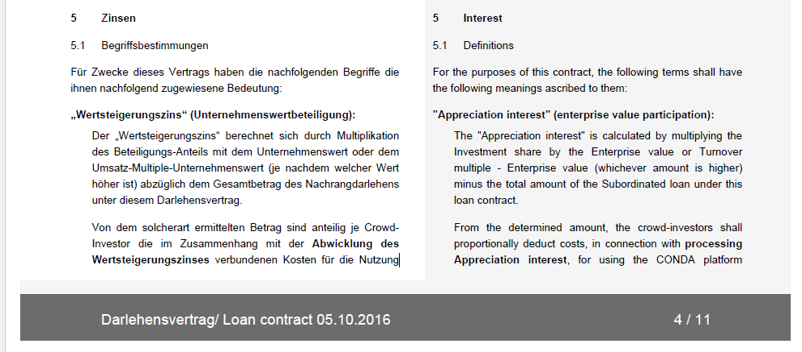

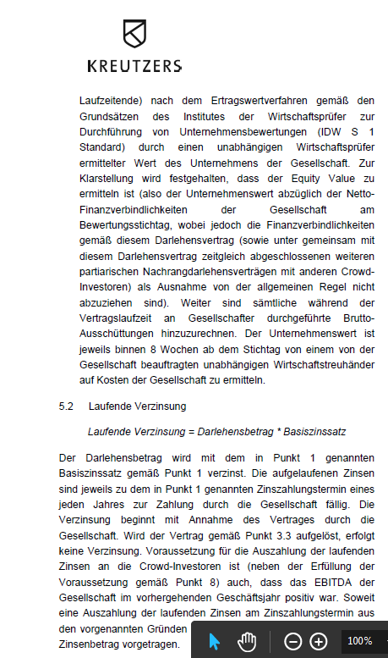

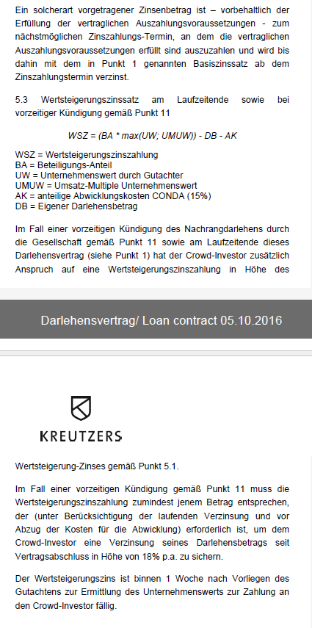
Die gewählte standardisierte (auch außerhalb des Crowdinvesting und AltFG) Bewertungsverfahren ist ein fairer Ansatz. Allerdings verdeutlicht er auch die für einen Verbraucher nur mühsam nachvollziehbare Wertermittlung seiner Beteiligung.

Insgesamt halten wir diesen Wertansatz für realistischer als die Koppelung an eine bestimmte Meßgröße wie Umsatz oder ähnliches.

Generell ist es bei der vorherrschenden Art der Finanzierungen (Nachrangdarlehen) angemessen, wenn an der Unternehmenswertentwicklung voll partizipiert werden kann.

Andere Erfolgsbeteiligungsmodelle beziehen sich auf

- Die Kennzahl EBIT mit Boni bei Erreichen bestimmter Margen. Diese liegen zum Teil näher, zum Teil unrealistisch weit entfernt. Dabei ist allerdings die jeweilige Branche/Markt des Unternehmens zu berücksichtigen.
- NetDebt (Nettoverschultung) zu EBITDA
- Überschreiten von Planumsatzzahlen
- Die jeweilige Erzeugungsmenge (hier Energieerzeugung bei Windkraft)
- Überschreiten eines ausgewiesenen Jahresgewinnes
- Direkte Abhängigkeit des Bilanzgewinnes zur Investmentquote
- Abhängigkeit von Preisentwicklung Waren (hier speziell von Holzpellets)
- Entwicklung der Mitgliederzahl eines Vereins

Es ist verständlich, dass ein Erfolgsbeteiligungsmodell auf den jeweiligen Emittenten anwendbar und sinnvoll sein muss. Allerdings ist eine Vergleichbarkeit der Chancen einer Beteiligung für einen Kleinanleger meist nicht abschätzbar.

Insofern hat er nicht die Möglichkeit seine Partizipation an einem eventuellen Unternehmenserfolg abzuschätzen bzw. ist ein Vergleich verschiedener Angebote nur mit hohem Aufwand und notwendigem Wissen möglich.

Bei den KMU boten 40 von 62 Projekten eine Erfolgsbeteiligung an. Der Mittelwert der Basisverzinsung mit Erfolgsbeteiligung lag bei 5,08%, der ohne Erfolgsbeteiligung bei 4,97%.

Zu erwarten wäre eine höhere Verzinsung, wenn keine Erfolgsbeteiligung gewährt wird. Dies ist aber in der Tat nicht der Fall.

Ein klarer Hinweis, dass durch die Intransparenz des Marktes hier eine transparente Preisfindung nur schwer möglich ist.

Anmerkung: Natürlich kann aufgrund Bonität und ähnlichem in Einzelfällen eine geringere Basisverzinsung auch ohne Erfolgsbeteiligung berechtigt sein, allerdings nicht im statistischen Mittel.

Mittelverwendung
Eine wichtige Information für den Anleger ist wohl, wozu sein Geld verwendet werden soll. In den Formblättern finden sich allerdings auch sehr viele weit offene Mittelverwendungen. Eine Beurteilung, ob dies jetzt eine Finanzierung einer Investition in eine Produktionserweiterung oder zur Finanzierung von Aufwendungen ist, kann oft nicht mit Sicherheit getroffen werden.

Im Sinne der Zurverfügungstellung des Kapitals durch den Konsumenten sollte hier auf eine engere Angabe des Verwendungszwecks gedrängt werden.

Beispielhaft sind diese Angaben aus einem Formblatt:

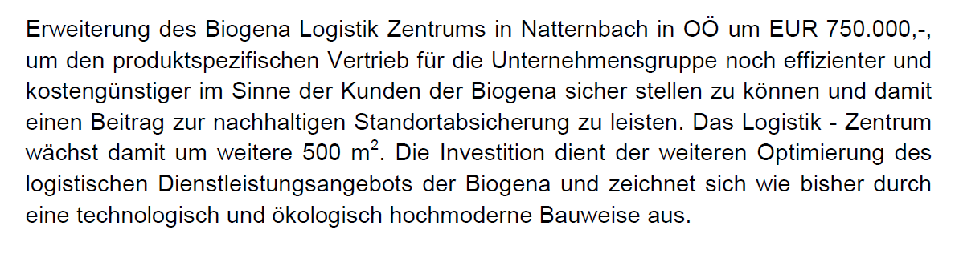
In diesem Fall ist die Verwendung der Finanzierung deutlich eingegrenzt.

Demgegenüber stehen Formulierungen wie:
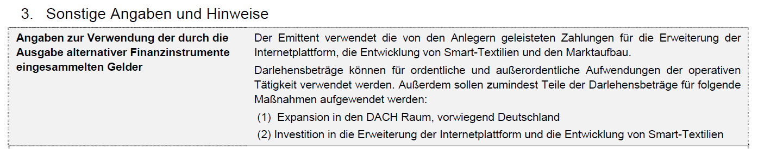

Die Freistellung der Verwendung der Finanzierung für operative Tätigkeiten einschließlich ordentlicher und außerordentlicher Aufwendungen lässt keine Rückschlüsse zu, was mit den aufgenommenen Mitteln tatsächlich geschieht.

Bei den bisherigen Einmeldungen wiesen 90 Projekte eine genaue oder zumindest eine eingeengte Verwendungszweckerklärung auf. Bei 107 Einmeldungen wurde eine offene Formulierung verwendet.
Berücksichtigt man, dass 44 der engen Verwendungszweckerklärung Immobilienentwicklungsprojekte waren, sind 65,6% der übrigen Projekte mit offener Mittelverwendung begeben.

Bilanzielle Angaben

Bilanzergebnis

Bei 145 Projekten konnten bilanzielle oder Daten aus dem Informationsblatt zur bisherigen Ergebnisentwicklung entnommen werden.

90 dieser Emittenten wiesen dabei einen aufgelaufenen Bilanzverlust auf. Unter diesen 90 befanden sich 37 Startups, wo dies eher zu erwarten ist. 20 weitere können dem Immobilienbereich zugeordnet werden. Insbesondere bei Projektfinanzierungen laufen zu Anfang Aufwendungen auf, die erst später durch die Verkäufe gedeckt werden können.

Allerdings weisen auch 43 der als KMU eingestuften Projekte aufgelaufene Bilanzverluste auf.

Bei den Jahresergebnissen, entnommen aus der GuV (46 Projekte) weisen 47,8% ein negatives Ergebnis aus.
Startups, die aufgrund der Situation meist noch keine GuV vorlegen, verschärfen diese Situation noch erheblich.

Insgesamt sind überdurchschnittlich viele Projekte von Unternehmen, deren Ergebnissituation keine Eigenfinanzierung von Investitionen ermöglicht. Dies sollte zu einer entsprechenden Chancen/Risiko-Bewertung führen, welche (s. Verzinsung) nicht nachvollzogen werden kann.

Im Informationsblatt ist zwar oftmals das kumulierte Bilanzergebnis angegeben, in wenigen Fällen wird auch das letzte Jahresergebnis mit angegeben. Diese Angaben sollten im Infoblatt noch genauer definiert werden, um eine Vergleichbarkeit zu erzielen.

Kapitalausstattung

4 Projekte weisen negatives Eigenkapital auf

20 Projekte sind Neugründungen ohne bisherigen Geschäftsbetrieb, deren Kapitalbasis somit auf das einbezahlte Gesellschaftskapital beschränkt ist.

Im Mittel liegt die Fremdkapitalquote bei den Projekten bei 69% (Basis 153 Projekte) – 88 Projekte weisen eine Fremdkapitalquote von über 75 % auf.

Dies wird auch bei Betrachtung ausschließlich der KMU-Projekte bestätigt. Dort kann eine mittlere FK-Quote von 68% (Basis 59 Projekte) festgestellt werden.

Der Mittelwert der Kapitalausstattung liegt damit genau auf der lt. Wirtschaftskammer Österreich durchschnittlichen Kapitalbasis.

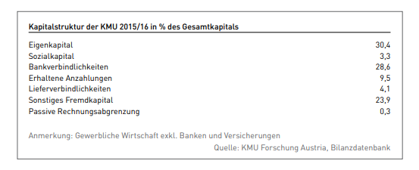
Quelle: https://news.wko.at/news/oesterreich/wirtschaftskraft-kmu2018.pdf

Problematisch ist auch hier die Transparenz für den Konsumenten. Die Ermittlung der Kapitalausstattungen und der Jahresergebnisse ist nicht immer eindeutig aus dem Infoblatt zu ersehen.

Erschwerend kommt hinzu, dass im Infoblatt aktuelle Werte angegeben werden, wohingegen in den als Beilagen beigefügten Jahresabschlüssen die Daten zum jeweiligen Stichtag angegeben sind.
Dies bietet einerseits den Vorteil das laufende Jahr betrachten zu können, andererseits ist es für die Anleger schwierig bis verwirrend verschiedene Zahlen präsentiert zu bekommen.

Vermögensgegenstände
Als Sicherheit können auch Vermögensgegenstände der Unternehmen im Verhältnis zum Fremdkapital angesehen werden. Sach- oder Finanzanlagen sind zumindest eine Möglichkeit bei einem Fehlschlag der Unternehmung noch Vermögen vorzufinden.

Für den Konsumenten sind dabei aufgrund der Ausgestaltung der Nachrangdarlehen über das Fremdkapital hinausgehende Vermögensgegenstände interessant.

Bei 99 Projekten lagen entsprechende Jahresabschlussunterlagen bei.
Um eine vereinfachte Kennzahl zu ermitteln wurden Sach- und Finanzanlagen sowie Vorräte aus der Bilanz angesetzt. Diesen wurden ins Verhältnis zu Verbindlichkeiten an Kreditinstitute, Lieferungen und sonstige Verbindlichkeiten, auch an verbundene Unternehmen gesetzt.

24 Unternehmen wiesen dabei einen höheren Wert an Vermögenswerten aus, als Fremdkapital. Der Mittelwert dieser Kennzahl lag bei 84,8%.

Diese Kennzahl eignet sich allerdings kaum für die Bewertung von Startups. Die Anwendung ist nur bei KMU sinnvoll.

Prognosen
Viele der Projekte haben Prognoseunterlagen zu der erwarteten Geschäftsentwicklung beigefügt. Dies ist grundsätzlich als positiv zu bewerten. Die Prognoseunterlagen sind allerdings oft in einem eher werbeähnlichen Skript beinhaltet, die dem Anleger eine Anlage schmackhaft machen sollen.

Allerdings erfolgen dabei nicht immer eine Aufbereitung der Prognosedaten, die es dem Verbraucher erlauben daraus für sich Erkenntnisse abzuleiten.

Dies beispielhaft verdeutlicht an dem Projekt Storck Bycicle GmbH.

Folgende Prognose/Geschäftsplan findet sich in den Unterlagen:
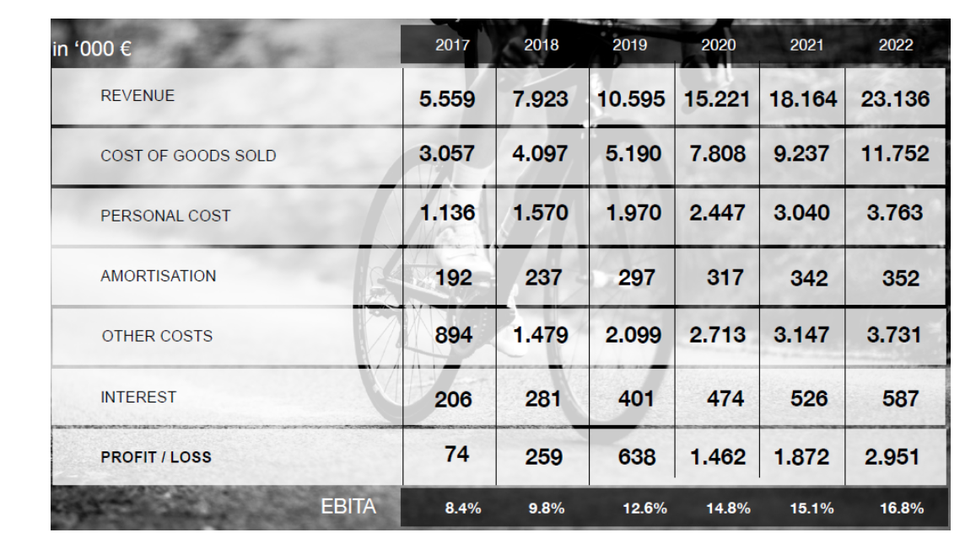

Das Projekt ist in einem Bieterverfahren platziert. Zusätzlich zur in der Höhe nicht bekannten Basisverzinsung bietet das Projekt eine Erfolgsbeteiligung in Höhe von 2%-Punkten bei einer EBITA-Marge >20%.

Darauf gehen die Prognosedaten leider überhaupt nicht ein. Für den Verbraucher wäre aber eine Darstellung in Bezug auf seine Anlage relevante Daten notwendig.

Dies betrifft auch z.B. noch zu berechnende Kennzahlen wie „NetDebt (Nettoverschultung) zu EBITDA“.

Startups
Crowdfunding wird sehr oft mit Startups, also Geschäftsgründungen, in Verbindung gebracht. Zwar zeigen die bisherigen Projekte, dass auch viele etablierte Firmen eine Crowdfinanzierung in Betracht ziehen.

Trotzdem ist ein Blick auf die Gründungsszene angebracht, um eine grobe Einschätzung des Risikos zu ermöglichen.

Für die Überlebensfähigkeit von Startups gibt es leider sehr unterschiedliche Aussagen und Statistiken.

Laut WKO-Factsheet Gründerszene 2017 sind 7 von 10 Gründern nach 5 Jahren immer noch aktiv. Andersherum betrachtet bedeutet das aber auch das 30% wieder verschwunden sind. Für ein Nachrangdarlehn im Rahmen eines Crowdfundings würde das wohl einen Totalverlust bedeuten, zumindest bei den Gründern die nicht Werte durch das eingesammelte Kapital geschaffen haben. (Quelle: https://www.gruenderservice.at/site/gruenderservice/aktuelles/GS_Fact-Sheet_2017_einzelseiten_lowres.pdf )

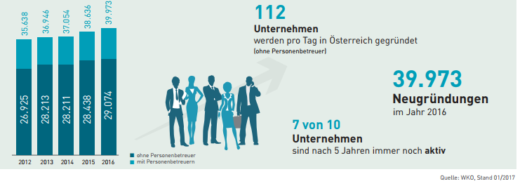

Der KfW-Gründungsmonitor für Deutschland sieht ein ähnliches aber etwas schlechteres Bild. Dort sind bereits nach 3 Jahren 32% der Gründer nicht mehr aktiv.
Interessanterweise ist eine deutliche Abhängigkeit des Kapitaleinsatzes des Gründers mit der Überlebensfähigkeit des Startups zu sehen.

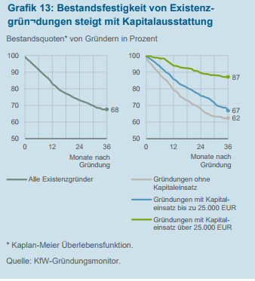

Während ohne Kapitaleinsatz 38% verschwunden sind, sind es bei Gründern mit mehr als 25.000 Euro nur 13%.
Es wird allerdings deutlich darauf hingewiesen, dass diese Abbruchquote nicht mit Ausfallquoten gleichgesetzt werden kann, da nur ein Bruchteil aufgrund Insolvenz aufgibt.

Schlechtere Zahlen werden in einem Interview aus 2013 mit Alan Frei von der Jungunternehmerplattform der Uni Zürich für die Schweiz aufgelistet. Für alle Daten weist die Schweiz demnach 50% noch aktive Gründer nach 5 Jahren auf. Dies gilt über alle Branchen. Bei Startups in der Technologiebranche ging Frei von nur 20% Aktiven nach 5 Jahren aus. (Quelle: http://www.20min.ch/finance/news/story/Start-ups--Erfolg-ist-eher-die-Ausnahme-25519331 )

Deutlich ist, dass hier die statistischen Daten keinen eindeutigen Schluss zulassen. Deutlich wird allerdings, dass mit einem nennenswerten Anteil an Abbrüchen zu rechnen ist.
Dies muss dem Anleger sehr bewusst sein, damit er seine Anlageentscheidung nicht aus falscher Euphorie für Startups heraus trifft.

Denn die Gründe für ein Scheitern sind vielfältig.

Erschwerend bei Gründungen kommt hinzu, dass Anlaufkosten oft per Crowdfunding finanziert werden. Anlaufkosten wie Vertriebs- und Marketingaktivitäten um die Marke bekannt zu machen bzw. ein Vertriebsnetz aufzubauen, Entwicklungskosten für ein Produkt oder eine Software und ähnliches. Diese Aktivitäten sind zwar sehr wichtig, sollte das Projekt jedoch scheitern sind keine Vermögensgegenstände vorhanden. Der Ausfall wird entsprechend hoch sein.

Prognosezahlen für Startups sind daher eher konservativ zu bewerten.

Eine Prognose oder schematisierte Bewertung ist herbei auch kaum möglich. Meist liegen weder belastbare Kennzahlen noch Erfahrungen der Geschäftsentwicklung vor. Dieser Bereich ist daher kaum objektiv und unabhängig bewertbar.
Ebenso fehlen meist Aktivvermögen. Auch ein Abgleich von Vermögensgegenständen in Bezug auf die aufzunehmenden Mittel ist nicht zielführend.

KMU
KMU können bereits auf einige Zeit Geschäftsbetrieb zurückblicken. Es liegen Jahresabschlüsse vor, aus denen Kennzahlen zur Rentabilität oder Entwicklung abgeleitet werden können.

Auch Aktivvermögen ist vorhanden und kann im Sinne einer Abdeckung berücksichtigt werden. (je nach Geschäftsart).

Im Bereich der KMU ist somit auch eine unabhängige Prognoserechnung durch Fortschreibung bekannter Daten (Umsatz, Rentabilität, EBITA) denkbar und somit eine Ergänzung der bestehenden Informationen insbesondere im Bereich der Vergleichbarkeit aus Sicht des Konsumenten.

Da die Vergleichbarkeit branchenübergreifend zu erfolgen hat empfiehlt sich auf Kennzahlen die die Anlage direkt betreffen abzustellen und diese transparent zu machen.
Dazu ist allerdings ebenfalls das Problem des Auffindens bzw. des plattformübergreifenden Vergleichs für den Konsumenten zu lösen.

Immobilien
Immobilienprojekte sind insofern eine Spezialität, als diese meist mit nur kurzer Laufzeit als Eigenkapitalersatz Mittel aufnehmen.

Dabei sind sowohl Gestehungskosten der Immobilie als auch prognostizierte Verkaufserlöse weitestgehend bekannt. Da die Basisverzinsung nicht in Relation zu den Kosten/Ergebnis Spreads (s.u.) korreliert, sollte auch bei diesen Angeboten eine Beteiligung am Unternehmenserfolg beinhaltet sein.

Eine Vergleichbarkeit ist gegeben. Die Beurteilung über die Qualität der Planung kann hierbei hauptsächlich über die erzielbaren Preise und Verkaufserlöse betrachtet werden.

Aus den aktuellen Unterlagen kann dies meist nicht herausgelesen werden. Einige wenige legen diese Planung jedoch offen. Hiermit hat der Verbraucher die Möglichkeit die geplanten Erlöse mit den üblichen Preisen am Ort sowie die Beteiligungsrendite im Vergleich zur „Gesamteinsatzrendite“ zu ermitteln.

Bei Immobilienentwicklungsprojekten sollte somit auf das Projekt selbst und nicht auf die Gesellschaft selbst abgestellt werden.

Beispielhafte Angaben aus Unterlagen

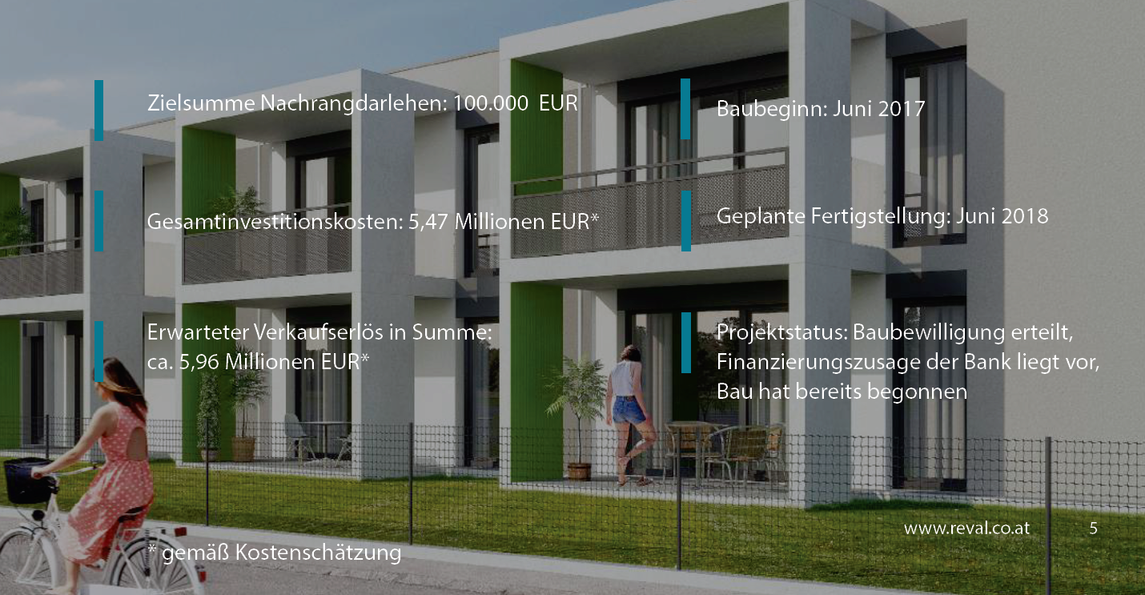

Die Angaben sind allerdings zu unvollständig, um Aussagen über die möglichen Immobilienansätze zu tätigen. Nur in 4 Fällen wurden Nutzfläche und prognostizierte Erlöse angegeben. Hieraus kann abgeleitet werden, wie realistisch die Preisansätze sind.

Die Ansätze in diesen wenigen Fällen lagen bei 4.786 Euro / qm in Wien und 3.270 bis 3.523 / qm in Niederösterreich.

Erstaunlich ist der sehr ausgedehnte Spread zwischen prognostizierten Investitionssummen und prognostizierten Erlösen.
Dieser lag zwischen 8,9% und 35,5% (Basis 5 Projekte).

Wenn man davon ausgeht, dass dieser Spread durch ähnliche Kalkulationen errechnet wird, ist die dafür gebotene Verzinsung nicht nachvollziehbar.
Insbesondere da bei 17 Projekten explizit die aufgenommenen Mittel als Eigenkapital-Ersatz deklariert waren, erscheint die Verzinsung nicht an die Renditeerwartungen der jeweiligen Projekte angepasst und sollte durch eine Wertsteigerungsbeteiligung bei Nachrangdarlehn ausgeglichen werden.

Eine Vergleichbarkeit verschiedener Projekte inklusive Investitionsummen und erwartete Erlöse würden die Transparenz für den Verbraucher deutlich erhöhen.

Kosten

Direkt dem Anleger bei Abschluss anzulastende Kosten sind eine seltene Ausnahme. Grundsätzlich sind Kosten für die Durchführung der Platzierung sowie die Abwicklung von Emittenten zu tragen.

Allerdings sollte dies nicht darüber hinwegtäuschen, dass die Kosten für die Platzierung sehr wohl auf die Renditeerwartungen der Anleger Einfluss nehmen. Aufgrund der vorherrschenden Praxis als Finanzierungsinstrument ein qualifiziertes Nachrangdarlehn zu verwenden und dem damit zu Recht verbundenen Anspruch auf Beteiligung am Unternehmenserfolg oder der Unternehmenswertentwicklung, schlagen die Kosten somit auch indirekt auf den Anleger durch.

Die Kosten sind von Projekt zu Projekt und auch zwischen den Plattformen erheblich unterschiedlich. Daher ist es für den Vergleich der möglichen Rendite mitentscheidend, dass dies der Anleger in seine Betrachtungen mit einbezieht.

Die Kosten bestehen dabei aus mehreren Kostenarten, die je nach dem individuell (je Projekt) angesetzt werden.

Dabei kann von folgenden Kostenbestandteilen ausgegangen werden:

Einmalige Kosten bei der Platzierung
Für die Platzierung der Emission werden von den Plattformen zwischen 4 und 15% der Finanzierungskosten erhoben.
Verwirrend hierbei sind bereits die gewählten Formulierungen in den Informationsblättern, so wird z.B. …„Bis zu 12 % der Finanzierungssumme (Abschlag) für Beratungsleistungen im Zusammenhang mit der Kampagne“… nur die maximale Obergrenze jedoch nicht die tatsächliche Höhe angegeben bzw. relativiert.

Andere Formulierungen weisen ungefähre Kosten auf.

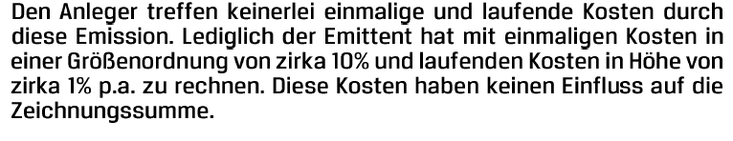

Laufende Verwaltungskosten
Bei laufenden Kosten gibt es unterschiedliche Ansätze. Der häufigste (70% bei einer Basis von 50 Projekten) ist eine prozentuale Berechnung an der Finanzierungssumme. Diese bewegt sich üblicherweise in einer Spannbreite von 1 bis 1,5% (32 von 35). Dabei ist keine Korrelation zwischen Höhe der Einmal- und laufenden Kosten zu erkennen. So werden bei einem Projekt 9,5% einmalige + 0,5% jährliche Kosten verrechnet, während ein anderes Projekt 12% einmalige + 1,5% jährliche Kosten zu tragen hat.

Seltener sind Modelle, die eine Verwaltungsgebühr pro Investor ansetzen (Beispiel 12 Euro pro Investor) oder eine pauschale jährliche Vergütung ansetzen. (Beispiel Projekt GA Services 1.960Euro oder Projekt Schwarzenbergerhof 3.750 Euro).

Abrechnungs- bzw. Gewinnbeteiligungsmodelle
Diese Gebührenart betrifft meist den Darlehnsgeber selbst. Für die Abwicklung der Berechnung der Gewinnbeteiligung bzw. bei Tilgung der Unternehmenswertbeteiligung erfolgt eine 15% - ige Kostenbelastung.
Diese wird mit dem Darlehnsgeber vereinbart und dem Unternehmen belastet und stellen damit einen nicht unerhebliche Verminderung seiner möglichen Rendite dar.

Die gewählten Formulierungen sind dabei oft leicht misszuverstehen.

Beispielhafte Formulierungen sind:
Die Plattform www.evercrowd.com vereinbart mit dem Darlehensgeber, dass 15% der auszuzahlenden, gewinnabhängigen Bonuszinsbeträge (lt. §6.3.) als Abwicklungskosten jeweils bei Auszahlung verrechnet werden
(Abschlag). Die Kosten werden dem Darlehensnehmer (MEA Unda) in Rechnung gestellt.

Hier wird die Gebühr zwar dem Emittenten in Rechnung gestellt, allerdins wird sie als Abschlag für den Darlehnsgeber formuliert. Eine nahezu identische Formulierung findet man auch bei der Wertsteigerungsabrechnung:

Die Plattform www.evercrowd.com vereinbart mit dem Darlehensgeber, dass 15% des Wertsteigerungsbonus (lt. §6.5.) als Abwicklungskosten jeweils bei Auszahlung verrechnet werden (Abschlag). Die Kosten werden dem Darlehensnehmer (MEA Unda) in Rechnung gestellt.

Deutlicher wird es in einer Formulierung aus dem Informationsblatt, wobei dies nicht unter Kosten sondern unter dem Punkt „Angaben über die Verzinsung …“ zu finden ist.

Von dem solcherart ermittelten Betrag sind anteilig je Anleger die im Zusammenhang mit der Abwicklung der Unternehmenswertbeteiligung verbundenen Kosten für die Nutzung der Plattform der CONDA AG (entspricht 15 % der Unternehmenswertbeteiligung vor Berücksichtigung der Abwicklungskosten) abzuziehen.

Unter Kosten findet sich ebenfalls der leicht missverständliche Passus:

Im Zusammenhang mit der Abwicklung der Auszahlung der Unternehmenswertbeteiligung werden Kosten für
die Nutzung der Plattform der CONDA AG i.H.v. 15 % von der Unternehmenswertbeteiligung abgezogen
(Abschlag). Die Kosten werden dem Emittenten (Unternehmen) in Rechnung gestellt.

Hinzu kommt, dass derartige Gebührenkonstellationen entsprechende Auswirkungen haben können auf die Überschußbeteiligung. Führen diese Aufwendungen zur Schmälerung des Jahresüberschusses können daraus auch verringerte Renditen erfolgen bzw. bei einem dadurch verursachten Unterschreiten sogar ein Entfall die Folge sein.

Insgesamt kann zusammengefasst werden, dass bei den betrachteten Beispielen eine die Basisverzinsung überschreitende Rendite mit ca. 15% Kosten verbunden ist. Diese Angabe ist in dieser Form in den Informationsblättern jedoch für den Verbraucher nicht eindeutig und transparent dargestellt.

Anhang: Projekte
lfd Nr | Firma | Plattform
1 | Kendlbacher Getränkevertriebs GmbH | Green Rocket
2 | ab&cd innovations GmbH | Green Rocket
3 | MM Matrazen Manufaktur GmbH | Green Rocket
4 | Kaahee Research and Development GmbH | Conda
5 | evasis edibles GmbH | Conda
6 | innveri Deutschland GmbH | Conda
7 | CF Premium GmbH | Rendity
8 | Natura Health GmbH | Conda
9 | FINVEST Immobilien GmbH | FINVEST
10 | Biogena Naturprodukte GmbH & Co KG | finnest
11 | Christian Prokopp GmbH | Mayer&Partner
12 | all i need beverage GmbH | Conda
13 | Powerpixxel RCDE GmbH & Co KG | dasErtragReich
14 | G.A. Service GmbH | dasErtragReich
15 | Herzdame | dasErtragReich
16 | Göttin des Glücks GmbH | eigen
17 | Willy*Fred | eigen
18 | Schwarzbergerhof GmbH | innovation
19 | Greenride GmbH | innovation
20 | ATT Advanced thermal technologies GmbH | Green Rocket
21 | BikeCityGuide Apps | Green Rocket
22 | Compuritas GmbH | Green Rocket
23 | holis market GmbH | Green Rocket
24 | mushroom production center | Green Rocket
25 | Bauabschnitt 1 - Projekt Puntigam GmbH | Home Rocket
26 | C&P Bauträger GmbH | Home Rocket
27 | RisottoBox Betriebsges. mbH | Conda
28 | Biogena Naturprodukte GmbH & Co KG | finnest
29 | Wohnpark Bauträger W.B. GmbH | dagobertinvest
30 | Upsynth GmbH | Conda
31 | Christian Schrempf GmbH | Conda
32 | Cavisto GmbH | Conda
33 | Ipus Mineral & Umwelttechnologie GmbH | Green Rocket
34 | C&P Bauträger GmbH | Home Rocket
35 | Taste Evolution spol s.r.o. | Conda
36 | CARSPAZE Services GmbH | evercrowd
37 | eventDATA-services Austria GmbH | Conda
38 | up-Umweltpionier GmbH | Conda
39 | Loitsch Fashion GmbH | evercrowd
40 | Harrys Home Holding AG | finnest
41 | Borza Terjatev d.o.o. | Conda
42 | Spörk Antriebssysteme GmbH
43 | Biogena Naturprodukte GmbH & Co KG | finnest
44 | FK Austria Wien AG | Conda
45 | SOFTIBLLE druzba za trzenje d.o.o | Conda
46 | Avoris Immobilienentwicklung | Home Rocket
47 | nuapua GmbH | Green Rocket
48 | HGV Kräutergarten GmbH | Green Rocket
49 | Babette's Spice and Books fopr Cooks Pernstich KG | dasErtragReich
50 | neovoltaic AG | Conda
51 | Ramsi GmbH
52 | Schwarzbergerhof GmbH- 2 | innovation
53 | AAE Ökoenergie GmbH | Ökoenergie
54 | Ökoenergie WP Pillichsdorf Gmbh | Ökoenergie
55 | Vestwerk The Son GmbH | Conda
56 | S.O.L.I.D. International GmbH
57 | Flybelt GmbH | dagobertinvest
58 | Lehner & Trompeter Bauträger GmbH | dagobertinvest
59 | Dr. Thomas Achs | finnest
60 | Samina Produktions- Und Handels GmbH | finnest
61 | Auroco GmbH | Conda
62 | HADI App GmbH | Conda
64 | san Sirro Gmbh | Conda
65 | Ashara Gmbh | innovation
66 | Haring Group Bauträger GmbH | Green Rocket
67 | Blue Power Gmbh | Green Rocket
68 | pona sonst nix GmbH & Co KG | Green Rocket
69 | Wohnpark Bauträger W.B. GmbH | dagobertinvest
70 | SLM Verwaltung&Beteiligungs GmbH | dagobertinvest
71 | Leschanz GesmbH | dasErtragReich
72 | Biogena Naturprodukte GmbH & Co KG | finnest
73 | WimTec Sanitärprodukte GmbH | alcedo
74 | Lichtprojekt Aigner & Wöber GmbH | dasErtragReich
75 | Spörk Antriebssysteme GmbH | dasErtragReich
76 | Lehner & Trompeter Bauträger GmbH | dagobertinvest
77 | workingspace gars gmbh | regionalfunding
78 | plants4friends GmbH | Conda
79 | PIP Immobilieninvestmen ZWEI GmbH | dagobertinvest
80 | Gettpal s.r.o. | Conda
81 | Kreutzers Gorumet GmbH | Conda
82 | Mobile Solarkraftwerke Afrika GmbH | crowd4climate
83 | Autonom Health - Gesundheitsbildungs GmbH | Conda
84 | Solantis Solar Ltd. | crowd4climate
85 | Gasteiner Bergbahnen AG | dasErtragReich
86 | Mobeck GmbH | evercrowd
87 | MEA Unda Gmbh | evercrowd
88 | Bakerbros GmbH | dasErtragReich
89 | techbold technology group AG | Conda
90 | Risus GmbH | finnest
91 | Wohnpark Bauträger W.B. GmbH | dagobertinvest
92 | ecoLiving GmbH & Co KG | dagobertinvest
93 | CI Charter GmbH
94 | ELPACK Verpackungssysteme und Logistik | dasErtragReich
95 | Clerfaytgasse 5 Dachgeschoßerrichtungs und Verwaltungs GmbH | dasErtragReich
96 | Clerfaytgasse 5 Dachgeschoßerrichtungs und Verwaltungs GmbH | dasErtragReich
97 | Lehner & Trompeter Bauträger GmbH | dagobertinvest
98 | Grooba Trading GmbH | Conda
99 | ants in your pants GmbH | Conda
100 | Voelkel GmbH Fruchtsäfte | finnest
101 | Biberhaufenweg 65 Liegenschaftsverwertung GmbH | dagobertinvest
102 | Bauwerk WB 60 Projektbau GmbH | dagobertinvest
103 | Hotel Kitzspitz Gmbh | hogast Einkaufsgen.
104 | Stubalm Windpark Penz GmbH | Green Rocket
105 | goood Network Holding AG | Green Rocket
106 | HeartBalance Innovations GmbH | Green Rocket
107 | Melt Sports GmbH | Green Rocket
108 | Natur Briketts Hameln GmbH | Green Rocket
109 | open-energy AG | Green Rocket
110 | C&P Bauträger Deutschland GmbH | Home Rocket
111 | LAN51 Projekt GmbH & Co KG | Home Rocket
112 | Projekterrichtungsgesellschaft Paulusgasse GmbH | Home Rocket
113 | jumptomorrow GmbH | Lion Rocket
114 | Jucyou Handelsgesellschaft GmbH | Lion Rocket
115 | Tischlerei Stadler | Lion Rocket
116 | OGET Innovations GmbH | Lion Rocket
117 | ERE European Real Estates GmbH | WM Mayerhofer
118 | PV Plus GmbH | WM Mayerhofer
119 | Nisselgasse Bewirtschaftungs GmbH | reval
120 | fortuna Bauerrichtungs.ges.m.b.H | reval
121 | Bauwerk WB 60 Projektbau GmbH | dagobertinvest
122 | Forstnig Betriebs GmbH & Co KG | finnest
123 | Stefan Wimmer | innovation
124 | bkk hotel errichtungs GmbH | Conda
125 | Neun Weine GmbH | Conda
126 | Energieversorger Deutsche BürgerEnergie GmbH | Conda
127 | Franz Völker Gasse 3 GmbH & Co KG | dagobertinvest
128 | Alphacenter Investitions-, Beteiligungs- und Marketinggesellschaft m.B.H. | dagobertinvest
129 | Prime Real Immobilienmanagement GmbH | dagobertinvest
130 | Biogena Naturprodukte GmbH & Co KG | finnest
131 | viRa Technologies GmbH | Conda
132 | Vastok, svetovanje in investiranje, d.o.o. | Conda
133 | Reprotex GmbH | dasErtragReich
134 | LCT GmbH | Conda
135 | Unser Kraftwerk UK-Naturstrom GmbH | crowd4energy
136 | Strasser Steine GmbH | finnest
137 | Samina Produktions- Und Handels GmbH | finnest
138 | Risus GmbH | finnest
139 | Orbix GmbH | Conda
140 | AMSA Austrian Management Shooting Association | dasErtragReich
141 | Pack'nlog GmbH | dasErtragReich
142 | dagobertinvest | evercrowd
143 | RP Projektentwicklung GmbH | reval
144 | Soccerzone Villach-Faakersee GmbH | evercrowd
145 | Wohnpark Bauträger W.B. GmbH | dagobertinvest
146 | Flugfeldstraße 17 GmbH & Co KG | dagobertinvest
147 | ND11 GmbH | dagobertinvest
148 | increstment Gmbh | increstment
149 | IS Windobona Vienna GmbH | innovation
150 | SYCUBE Informationstechnologie GmbH | Conda
151 | Lemberona Handels GmbH | finnest
152 | Polytechnik Luft- und Feuerungstechnik GmbH | finnest
153 | Dürnberg Fine Wine GmbH | innovation
154 | lieferschotte GmbH | Conda
155 | bauMA estate GmbH | reval
156 | AIDA Werbung und Marketing | dasErtragReich
157 | Dr. Thomas Achs | finnest
158 | I.R.V. Investicije, Razvoj in Vodenje, d.o.o. | Conda
159 | Greenstorm Mobility GmbH | Conda
160 | coolgiants AG | Conda
161 | Gabriele Iazzetta | dasErtragReich
162 | Bladescape Airborne Services GmbH | dasErtragReich
163 | FMTG
164 | Peter Pilz und Partner GmbH & Co KG | Home Rocket
165 | Haring Group Bauträger GmbH | Home Rocket
166 | ece Einkaufs-Centrum Kapfenberg GmbH | Home Rocket
167 | eyemaxx Petersbach GmbH & Co KG | Home Rocket
168 | Bauabschnitt 03 Quartier Grillweg GmbH | Home Rocket
169 | Genia Bauträger GmbH | Home Rocket
170 | Hafida Bauträger GmbH | Home Rocket
171 | Conversio 1. Immobilienprojektentwicklungs GmbH | Home Rocket
172 | Kutschkergasse 20 Liegenschaftsentwicklugns- und -verwertungs GmbH | Home Rocket
173 | Breddys GmbH | Green Rocket
174 | Eat the Ball Vertrieb Österreich GmbH | Green Rocket
175 | Envidatec GmbH | Green Rocket
176 | Exytron GmbH | Green Rocket
177 | Flecks Steirerbier GmbH | Green Rocket
178 | Adler Heimtier Nahrung GmbH | Green Rocket
179 | Megasus Horsetech GmbH | Green Rocket
180 | Mycoplasma Biosafety Services GmbH | Green Rocket
181 | Sonnenerde Gerald Dunst Kulturerden GmbH | Green Rocket
182 | US-Cars Peicher GmbH | Lion Rocket
183 | Schirnhofer Gesellsaft mbH | Lion Rocket
184 | CNSystems Medizintechnik GmbH | Lion Rocket
185 | LGV Gemüse und Obst GmbH | Lion Rocket
186 | 3Dsimo s.r.o. | Danube Angels
187 | Smart Guide s.r.o. | Danube Angels
188 | Sportgigant Lindpointner GmbH & Co KG | finnest
189 | RP Projektentwicklung GmbH | reval
190 | Erebos Asset GmbH | dagobertinvest
191 | Enoiko | Enoiko
192 | Greenhoouse Wohnanlage Hausmannstätten GmbH | dagobertinvest
193 | CC PV 1 GmbH & Co KG | crowd4projects
194 | Lobsters GmbH | Conda
195 | Paul & Ernst GmbH | Conda
196 | Solarenergie Ulm GmbH & Co KG | Conda
197 | Crypto Consulting GmbH | Conda
198 | FMTG
199 | Storck Bicycle GmbH | finnest

